せ

知内町職員組合青年女性部教宣班
2013年10月25日
いじょぶ
ぶ

2013 第5号

☆学習会を開催しました☆
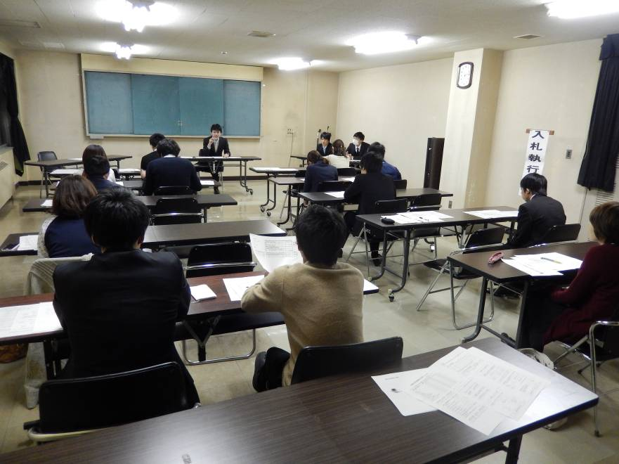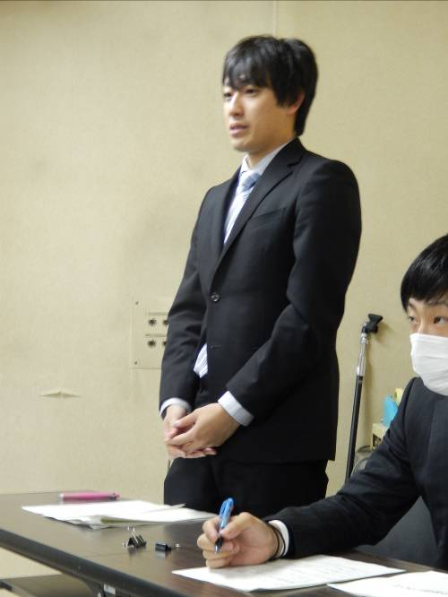
10月18日金曜日に学習会を行い、17名の参加がありました♪
学習会では3名の方から講演を受け、その後4グループに分かれて分散会を行いました。
はじめに、基本組織の西野副委員長から9月定例議会における決算不認定の経過について講演を受けました。
町財政の説明も交えながら、町長や議会の考え、今後の町としての方針、決算は不認定となったが、法律違反などをしたわけではないことなどを学びました。
また、基本組織の取組として、①準職員の待遇改善を含む人員の適正配置、②時間外手当の適正支給、③宿日直の廃止の３項目について、10月18日付で町当局に対し要求書を提出したとの報告がありました。
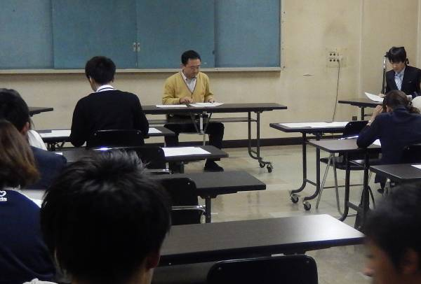
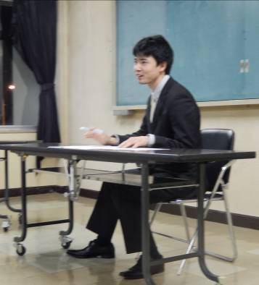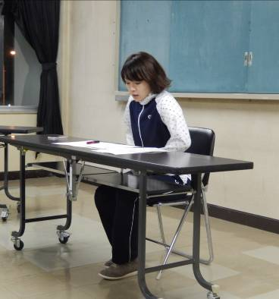
青年女性部ベテランの竹田聡氏の講演では、賃金の仕組みについて学びました。
保険をたくさん掛けて靱帯を切っても、保険金で元は取れないということが分かりました。
立木副部長からは、働く人のメンタルヘルスについて講演を受けました。疲労蓄積度チェックなどをしながら、自分の日頃の生活や働き方について見直す機会となりました。
裏につづく
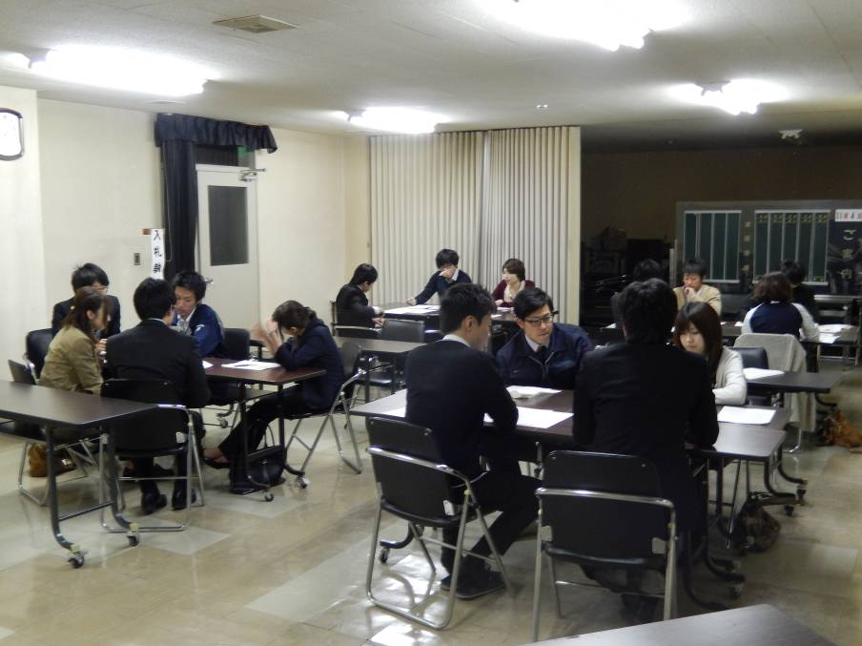
分散会では4グループに分かれ、職場での悩みや普段感じていることなどについて話し合いました。
各グループからの報告では、「賃金が思ったより少ない。上がらない」「結婚して家族が出来ても養えるか不安」などの賃金に対する不満や、「会議や電話など、夜にしかできない仕事でも時間外手当が出ない」「休日に宿直に呼び出されても時間外手当が出ない」「何が時間外勤務になるのか分からない」「代休もとりづらい」など、超勤に対する不満が出されました。また、「職場でのコミュニケーションが少ない」「もっと仕事を分担して、業務を均等化したほうがよい」「夢でも仕事をしていることがある」「いつも帰り
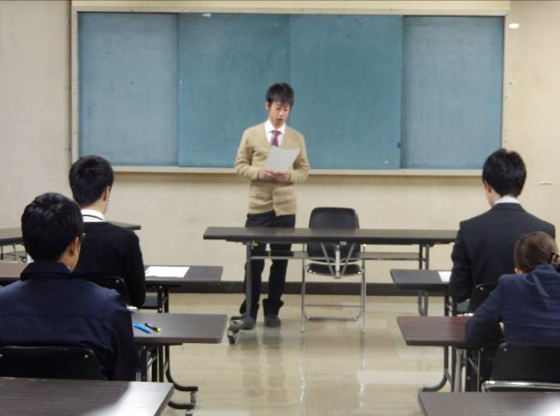
が遅い」「出会いが少ない」など、職場全体に対する思いや不安な気持ちなどが話されました。これらはすぐに解決するようなことばかりでは無いかも知れませんが、まず普段自分が考えていることを話せたことや、他の人が何を思っているのかを知れたことで進むこともあると思います。普段かかわりのない人同士だと、ふとした態度や言動にイラっとしがちですが、お互いの思いを話すことで気づくこともありますよね。
全体を通して参加した部員からは、「職員として知っておくべきことを学べてよかった」「他の係ではどんな仕事をしているのか知りたくなった」「もっと多くの人に参加してほしい」などの感想が出されました。

勉強が終わった後は、居酒屋いずみへ移動して交流会
